1.创建项目，添加依赖

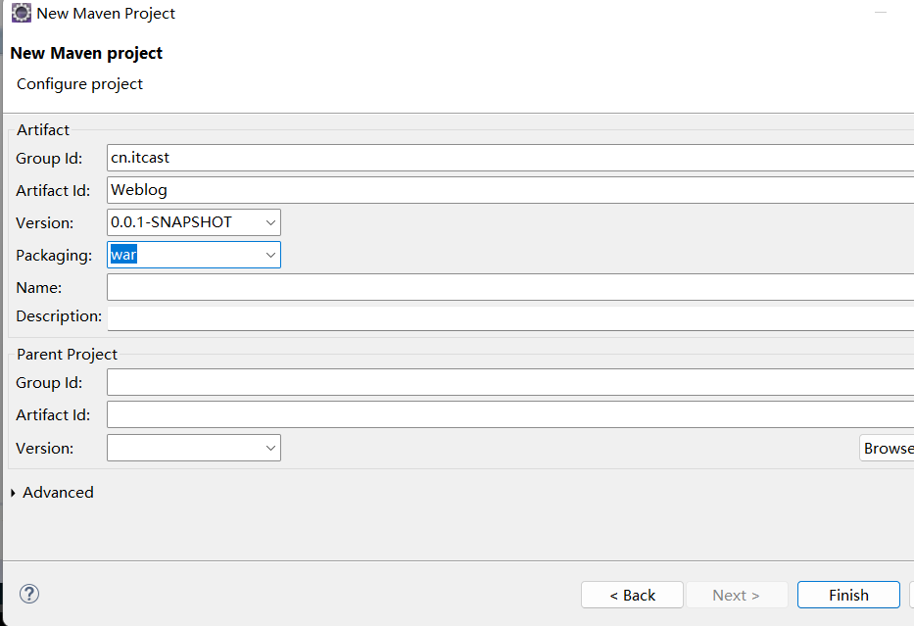



3.把文件复制过去就行

http://localhost:8080/index.html